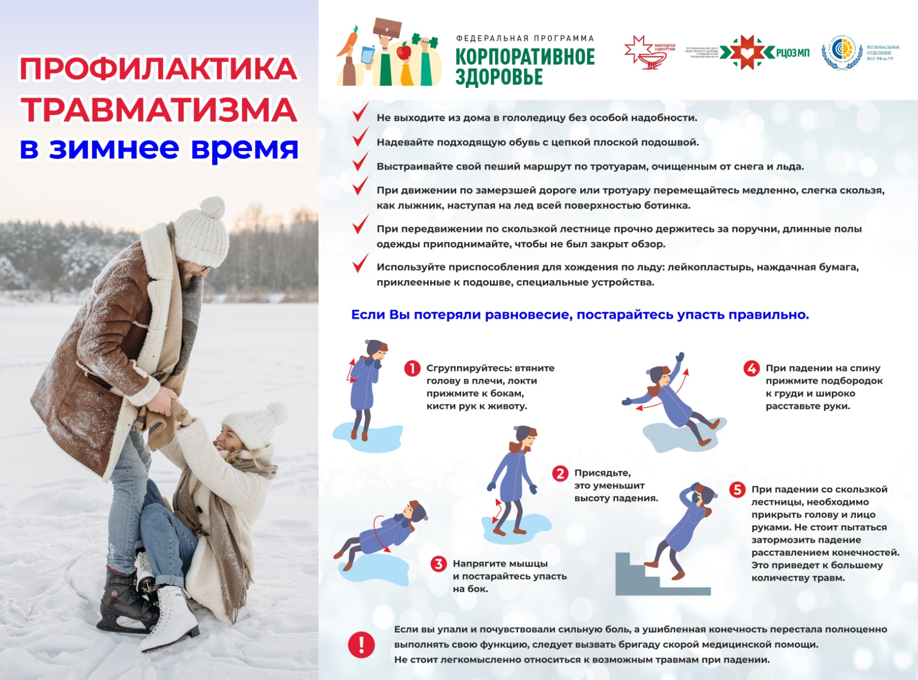

Травматизм в период зимнего времени

Согласно статистике в зимний период травматизм растет в три и более раз. Это обусловлено несколькими причинами причинами.
Во-первых, гололед. С первым снегом и похолоданием на поверхности дорог и тротуаров образуется скользкая корка льда. К сожалению, коммунальные службы не всегда вовремя могут среагировать на образовавшуюся проблему, что приводит к падениям прохожих и их травматизации.
Во-вторых, низкие температуры. Понижение температуры воздуха, прогулки, игры на свежем воздухе, подбор одежды не «по погоде» увеличивают риск переохлаждения и обморожений.
В-третьих, пиротехнические устройства. Нарушение техники безопасности при использовании петард, салютов и прочей пиротехники нередко приводит к ожогам, а также к тяжелым отрывным травмам.
Наиболее часто наблюдаются травмы, связанные с падением в гололед. К ним относятся ушибы, переломы костей конечностей, туловища, растяжения, разрывы сухожилий, вывихи, травмы головы. Одной из самых опасных в своих последствиях травмой является перелом шейки бедра, который нередко встречается у женщин преклонного возраста. Пожилые люди, в виду хрупкости костей и снижению тонуса мышечной системы, более подвержены травмам при падении, чем более молодые граждане.

Увеличение частоты падений в период гололедицы связано со следующими факторами:
- несвоевременное реагирование коммунальных служб, которые должны очищать дороги и тротуары ото льда и снега;
- ношение неподходящей обуви: на скользкой подошве, на каблуках;
- спешка, быстрая ходьба;
- длинные полы шуб, курток, закрывающие обзор на дорогу, лестницу.

Чтобы предостеречь себя от падения на голом льду, следует соблюдать несколько правил.
1. В гололедицу без особой необходимости лучше не выходить из дома.
2. Стараться выстраивать свой пеший маршрут по тротуарам, очищенным от снега и льда.
3. При движении по замерзшей дороге или тротуару лучше перемещаться медленно, слегка скользя, как лыжник, наступая на лед всех поверхностью ботинка.
4. Стоит отдать предпочтение обуви на плоской подошве или на устойчивом невысоком квадратном каблуке. Обувь на высоком, тонком каблуке увеличит риск падений.
5. Можно использовать приспособления для хождения по льду: от простого лейкопластыря или кусочка наждачной бумаги, приклеенных к подошве, до специальных устройств.
6. Если нужно воспользоваться скользкой лестницей, то необходимо прочно держаться поручней, внимательно смотреть под ноги. Если полы одежды закрывают обзор, нужно их приподнять.
7. Идти нужно медленно; в спешке можно не заметить под рыхлым снегом обледенелый участок.

Если Вы все-таки потеряли равновесие, постарайтесь упасть правильно.
1. Необходимо сгруппироваться: втянуть голову в плечи, локти прижать к бокам, кисти рук к животу.
2. Присядьте, это уменьшит высоту падения.
3. Напрягите мышцы и постарайтесь упасть на бок. Это прием позволит отделаться ушибами.
4. При падении на спину прижмите подбородок к груди и широко расставьте руки.
5. При падении со скользкой лестницы, необходимо прикрыть голову и лицо руками. Не стоит пытаться затормозить падение расставлением конечностей. Это приведет к большему количеству травм.

Как нельзя падать?
1. На вытянутую руку: возможен перелом костей, образующих локтевой сустав, лучезапястный сустав.
2. На локоть: велика вероятность перелома ключицы или лопатки.
3. На ягодицы: возможен перелом копчика или компрессионный перелом позвоночника.
4. На колено: перелом коленной чашечки или травмы мягких тканей коленного сустава.

Если вы упали и почувствовали сильную боль, а ушибленная конечность перестала полноценно выполнять свою функцию, следует вызвать бригаду скорой медицинской помощи. Не стоит легкомысленно относиться к возможным травмам при падении.

